ＮＯ．

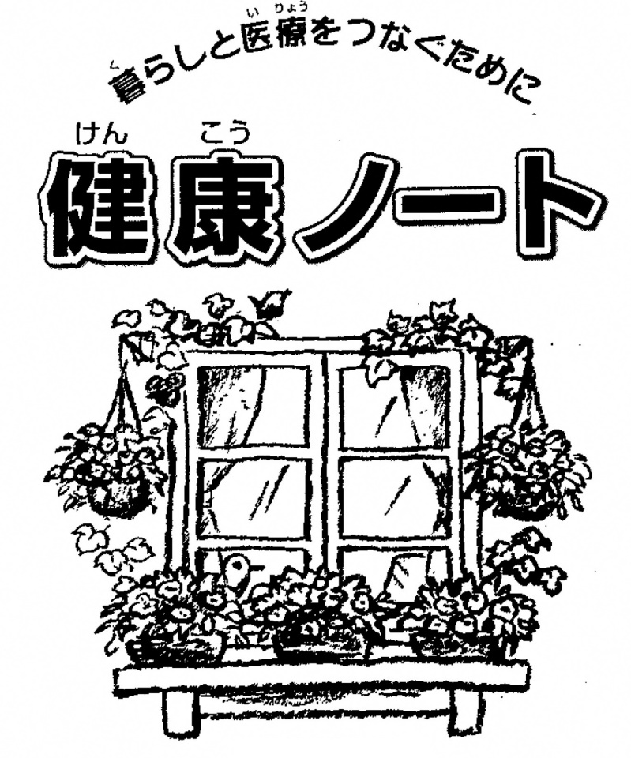

よこはまし
横浜市

横浜市

フリガナ
氏名

健康ノートとは・・・

このノートは、障害のある方とその家族の方が、安心して自分の住む地域の医療機関で診察を受けることができることを願い、横浜市が作成しました。障害のある方が医療機関での受診時に医師の方々の参考にしていただくことを目的としていて、紹介状にはあたりません。
このノートが、ご本人の地域生活の支えとなる主治医と地域の医療機関のネットワークが築かれるきっかけになることを願っています。
＜ 目次 ＞
１本人のこと ････････････････････････････････ ２
（受診時に配慮をお願いしたいこと） ･･････････ ２
（障害名、診断名、合併症等） ･････････････････ ４
２ふだんの生活の様子 ･････････････････････････ ５
３かかりつけ医の情報･････････････････････････････８
４これまでの病歴・受診歴など･････････････････････ ９
５自由記載欄 ･･･････････････････････････････････ 18
６緊急連絡先
（ふだん本人とかかわっている人） ････････････ 24

このノートをご覧いただく医師の皆さまへ

このたび、横浜市で安心して自分の住む地域の医療機関で診察を受けることができることを願い、健康ノートを発行することといたしました。
このノートは、医療機関・関係団体等のご協力により、２か年のモデル事業を経て、作成することができました。
このノートをご活用いただきますと、障害のある方が医療機関での受診時に医師の方々の参考にしていただけるとともに、障害者にとっても安心して受診できることとなります。
是非、ノートの趣旨をご理解のうえ、ご協力をお願いいたします。

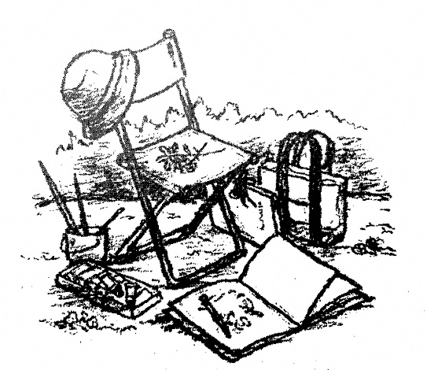

２
１

＜本人のこと＞
※ 本人、家族、または支援員がご記入ください。
フリガナ |  |  |  |  |  | 性別
氏名
生年月日 |  |  |  | T・S・H 年 月 日生
受診時に配慮をお願いしたいこと
本人住所 |  |  |  | 電話番号：
フリガナ
保護者又は後見人の方
保護者又は後見人の方の住所 |  |  |  | 電話番号：
健康保険証 |  |  | 被保険者：  番号：
身体障害者手帳  有り 無し |  |  |  |  | 愛の手帳（療育手帳）  有り 無し
特記事項（特定疾患医療受給者証など）

 | 平熱： 血液型 ：
 | 身長： 体重：
 | 血圧 ：
 | 予防接種  など | □ポリオ □日本脳炎 □ツベルクリン（＋ －） □BCG  □三種混合 □麻しん □風しん □流行性耳下腺炎 □水痘  □その他（ ）
３
▼次の項目以降は、急性疾患などで地域の医療機関を受診する際の参考になるよう、記入してください。

障害名
診断名
合併症
【簡単な病歴と医学的所見】

４
＜ふだんの生活の様子＞
※ ふだんの生活で、健康面や生活面で気をつけていることがあれば、ご本人やご家族、支援員、保健師が必要に応じてご記入ください。

記入日： 年 月 日 記入者：

【健康面について、ふだんから気をつけていること】
（例：発作の頻度や状態、対応方法、呼吸の状態や必要な医療的
ケアなど）
アレルギーが □有り □無し
禁忌薬が □有り □無し
【毎日飲んでいる薬】
継続して常時投薬している薬が □有り □無し
※有りの場合、投薬名・頻度等
【生活面について、ふだんから気をつけていること】
（きざみ食などの食事の形態や介助の仕方、歩行の具合や補装具の有無など）

５
＜ふだんの生活の様子＞
※ ふだんの生活で、健康面や生活面で気をつけていることがあれば、ご本人やご家族、支援員、保健師が必要に応じてご記入ください。

記入日： 年 月 日 記入者：

【健康面について、ふだんから気をつけていること】
（例：発作の頻度や状態、対応方法、呼吸の状態や必要な医療的
ケアなど）
アレルギーが □有り □無し
禁忌薬が □有り □無し
【毎日飲んでいる薬】
継続して常時投薬している薬が □有り □無し
※有りの場合、投薬名・頻度等
【生活面について、ふだんから気をつけていること】
（きざみ食などの食事の形態や介助の仕方、歩行の具合や補装具の有無など）

６
＜ふだんの生活の様子＞
※ ふだんの生活で、健康面や生活面で気をつけていることがあれば、ご本人やご家族、支援員、保健師が必要に応じてご記入ください。

記入日： 年 月 日 記入者：

【健康面について、ふだんから気をつけていること】
（例：発作の頻度や状態、対応方法、呼吸の状態や必要な医療的
ケアなど）
アレルギーが □有り □無し
禁忌薬が □有り □無し
【毎日飲んでいる薬】
継続して常時投薬している薬が □有り □無し
※有りの場合、投薬名・頻度等
【生活面について、ふだんから気をつけていること】
（きざみ食などの食事の形態や介助の仕方、歩行の具合や補装具の有無など）

７
＜かかりつけ医の情報＞
※よくかかっている医師の情報を記入してください。

医師名 |  | 記載日 | 年 月 日
 |  | 診療科
受診頻度 | １回／１～２週 １回／月 １回／３ヶ月  その他（ ）
医療機関 | 電話： ＦＡＸ：  メール：
医師名 |  | 記載日 | 年 月 日
 |  | 診療科
受診頻度 | １回／１～２週 １回／月 １回／３ヶ月  その他（ ）
医療機関 | 電話： ＦＡＸ：  メール：
医師名 |  | 記載日 | 年 月 日
 |  | 診療科
受診頻度 | １回／１～２週 １回／月 １回／３ヶ月  その他（ ）
医療機関 | 電話： ＦＡＸ：  メール：
８
＜これまでの病歴・受診歴など＞
▼これまでの病気やケガ、そのときにかかった病院や診療所などを記入してください。内容は、医師等の医療機関の方やご家族が記入してください。

年月日 |  |  | 病歴・受診歴など/医療機関など | 記入者
９
年月日 |  |  | 病歴・受診歴など/医療機関など | 記入者
10
年月日 |  |  | 病歴・受診歴など/医療機関など | 記入者

11
年月日 |  |  | 病歴・受診歴など/医療機関など | 記入者

12
14

年月日 |  |  | 病歴・受診歴など/医療機関など | 記入者
年月日 |  |  | 病歴・受診歴など/医療機関など | 記入者

13

16

年月日 |  |  | 病歴・受診歴など/医療機関など | 記入者

15
年月日 |  |  | 病歴・受診歴など/医療機関など | 記入者

年月日 |  |  | 病歴・受診歴など/医療機関など | 記入者

17
18

＜自由記載欄＞
※ ふだんの生活面や健康面で気になることや気になったことがありましたら、自由にご記入ください。
年月日 |  |  | 自由記載欄／記入者名
年月日 |  |  | 自由記載欄／記入者名

20
19
年月日 |  |  | 自由記載欄／記入者名

20

年月日 |  |  | 自由記載欄／記入者名

21
年月日 |  |  | 自由記載欄／記入者名
22

年月日 |  |  | 自由記載欄／記入者名

23

緊急連絡先
（ふだん、本人にかかわっている人）
 | 氏名 | 続柄・所属など |  | 電話番号など
1
2
3
4
5
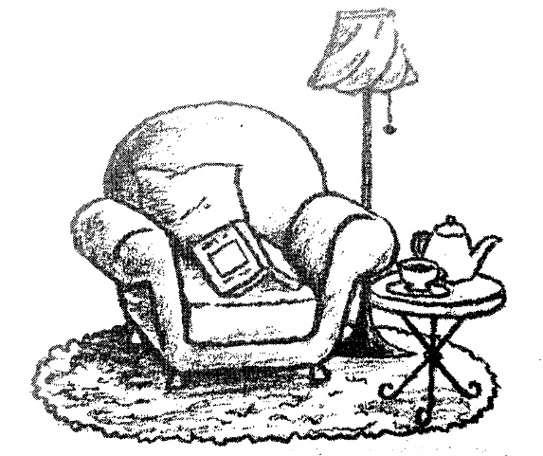

24

健康ノート活用イメージ図
ご本人・ご家族
区・児童相談所・
福祉保健機関等
ノート入手
受診時の情報を
ノートに追記

受診・診察時に
ノートの提示

主治医・その他医療機関
（連携・協力）

このノートに記載されていることは、どれもとても貴重な個人情報ですので、その取り扱いには十分にご注意ください。

問合せ先：横浜市健康福祉局障害施策推進課
電話：０４５－６７１－３６０３
Fax：０４５－６７１－３５６６

障害がある人も、障害がない人も、
安心して地域で暮らすことができるように・・・
それが横浜市の願いです。

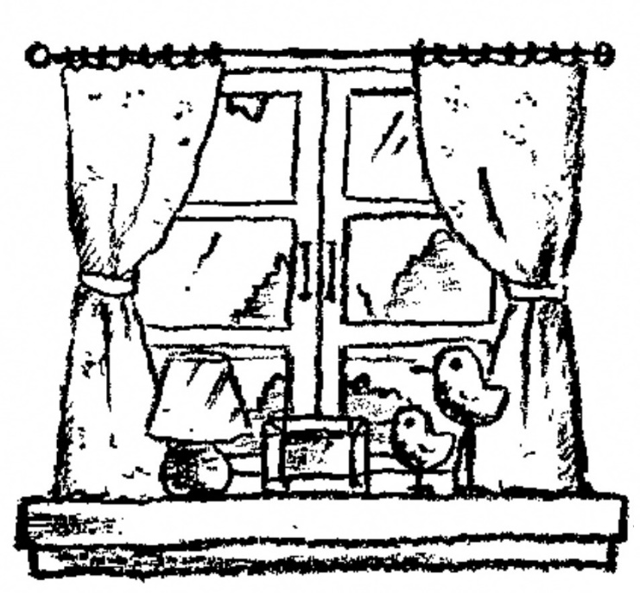

横浜市健康福祉局

